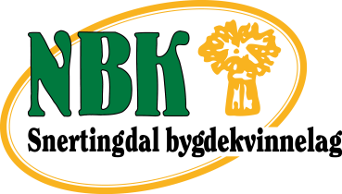
VÅR 2018
Dato | Aktivitet | Sted | Ansvarlig
Februar
13. feb. | Temamøte  Fermentring Medlemsverving | Snertingdalskole kl. 19.00
22. feb. | Medlemsmøte  Hyggekveld med tema medlemsverving- aktivitesplan | Betel kl. 19.00
Mars
12.mars | «Krafttak mot kreft»  Innsamlingsaksjon sammen med Vardal Snertingdal Bygdeungdmslaget | Snertingdal Skole oppmøte fra kl.17.00
April
 | Tur – med historielaget
 | Temamøte -Skigard – i samarbeid med Historielaget og Bondelaget
6-8. April | Innvitert av OBK til  Matehelg i Lom | Se egen invitasjon
Mai
22. Mai | Fellesmøte Tema : “Melk”  Traddisjon og historie v/Tore Stavlund | Prestegårdslåven ved Vardal Kirke | Fellesmøte med  Vardal/Torpa/Biri  N.Land
25-27. Mai | Kurs – Lag din egen hengekøye  samarbeid med Torpa BK
Juni
Lør. 10. juni | Pølsekurs på Lizas småbruk. | Lizas småbruk på Jevnaker
Lør. 23. juni | St.Hans feiring | Snertingdal nærmiljøpark
Juli
Søn 29. juli | Olsokfeiring  SBK kirkekaffe | Kirkerud – utegudtjenste | Øvre rode

